Zwischenbericht 3
S.T.A.R.
Marvin Pohl

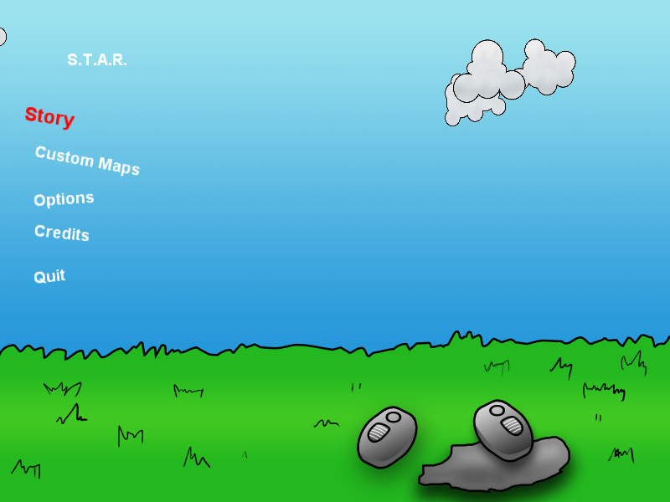
Erreichte Ziele:
- Lauffähiges Spiel
- GameStates
  - Menü
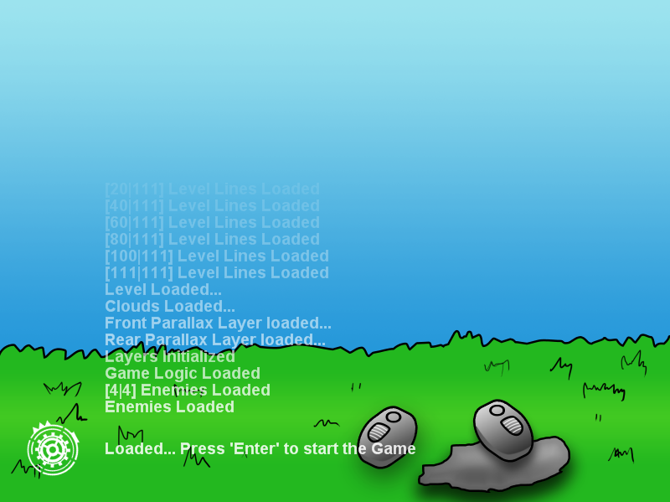
  - Spiel
  - Laden
- Steuerung des Spielers mit Tastatur oder GamePad
- Verfolgerkamera
- Laden von Leveln
-Aus Dateien
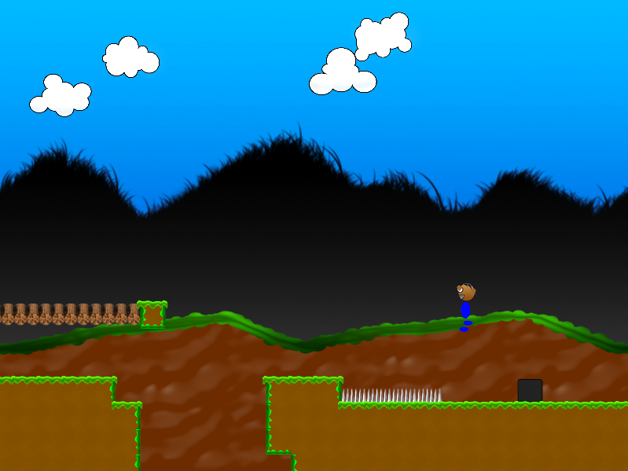
- Editor
-Level Editor
-Gegner Editor
- Unterstützung von GraphXPacks
- Anpassung der Szenerie
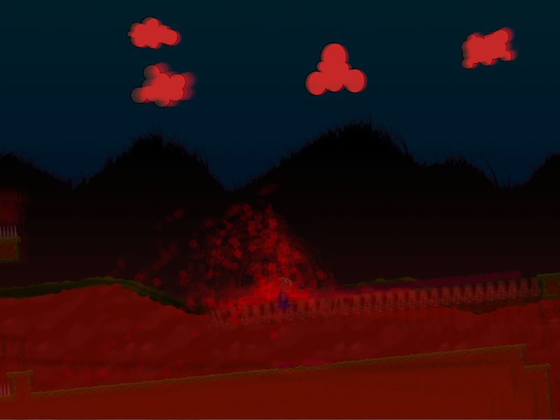
- Spielereignisse
-Sieg
-Tod
- Graphische Details: Scrollender Hintergrund, Wolken,
PixelShader


- Gegner
-Einfache Gegner
-Verfolgende Gegner (KI)

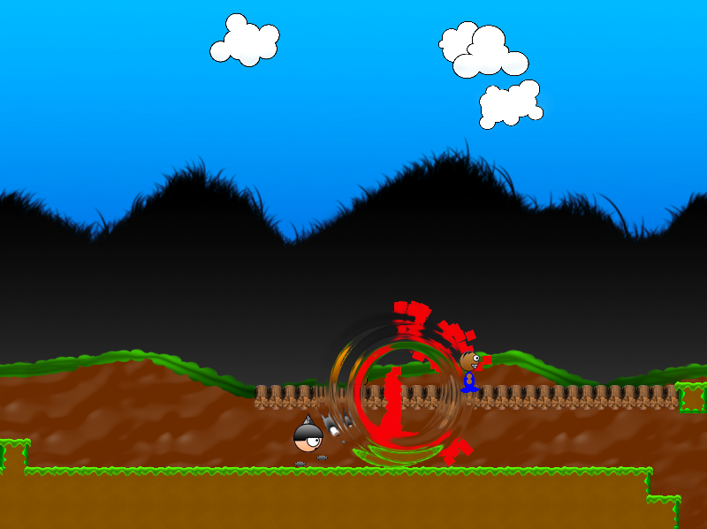
- Decorationen-Layer
Ausstehende optionale Ziele:
- Story
- Story-Editor
- Weitere Gegner (Nils Baur)
- Power-Ups
- Animation
Features:

- Multithreading
Gegner, deren Effekte und deren Wegfindung werden mithilfe von Multithreading beschleunigt. Die Gegner werden von der GegnerManagerKlasse verwaltet. Diese beinhaltet mehrere Threads zu denen abwechselnd die Gegner beim Laden des Levels hinzugefügt werden. Grundsätzlich gilt:

int numThreads;
if (Environment.ProcessorCount > 1)
numThreads = Environment.ProcessorCount - 1;
else
numThreads = 1;

Jeder Gegner erzeugt im Verlauf des Spiels je nach Einstellung weitere Threads, die jedoch immer in ihrem eigenen Bereich (threadsicher Arbeiten). Falls der Gegner den Spieler intelligent verfolgen soll erzeugt dieser ein Objekt für die A* Wegfindung in welchem ein Thread für die Wegfindung läuft.
Falls der Gegner vom Spieler erledigt wird startet er Threads für die Partikelanimation (ThreadAnzahl numThreads).

- A* Wegfindung
Die KI der „schlauen“ Gegner nutzt den A* (A-Star) Algorithmus zur Wegfindung. Dieser nutzt eine Heuristik zur Ermittlung des optimalen Weges. Diesem Algorithmus ist Anfangs die Startposition und die Position des Zieles bekannt. Die „Welt“ besteht aus Nodes, die ihre angrenzenden Nodes kennen. Der Algorithmus untersucht diese (berechnet die Luftlinie zum Ziel und die bisherigen Kosten (Wegstrecke) die er zu diesem Punkt hin benötigt hat außerdem nimmt er die angrenzenden Nodes in eine Liste auf, die alle Nodes enthält die bekannt (also an einen Untersuchten Node angrenzen) sind und sortiert diese nach den Heuristik Kosten. Folgender Pseudo-Code veranschaulicht das:
private void FindWay()
{
//Erzeuge aktuelle Map
searchMap = MapToArray();
//Setze Startpunkt als ersten Punkt
openList.Add(start.ToPathNode());
//Durchlafe bekannte Wegpunkte
while (openList.Count > 0 && zielNochNichtGefunden)
{
//Untersuche aktuellen Node
ExploreNode(openList[0], searchMap);
//Lösche den untersuchten Node aus Liste
openList.Remove(openList[0]);
//Sortiere Liste neu
openList.Sort();
//Prüfe ab ob aktueller Punkt Ziel ist
if (openList[0] == Ziel)
{
//Wenn ja Feuere Ereignis PathFound ab
PathFound(path);
}
}

- CUDA (Compute Unified Device Architecture) beschleunigte Partikel.
Die Partikel Engine kann auf aktuellen Nvidia Karten CUDA nutzen um die Partikelbewegung zu berechnen. Da die Grafikkarte hunderte Operation gleichzeitig ausführen kann, wird die Berechnung dadurch Massiv beschleunigt. Nvidia stellt für die Entwicklung das Nvidia Computing SDK und das Visual Studio Plugin Parallel Nsight zur Verfügung. Programmiert wird mit „C for Cuda“, C bzw. C++.
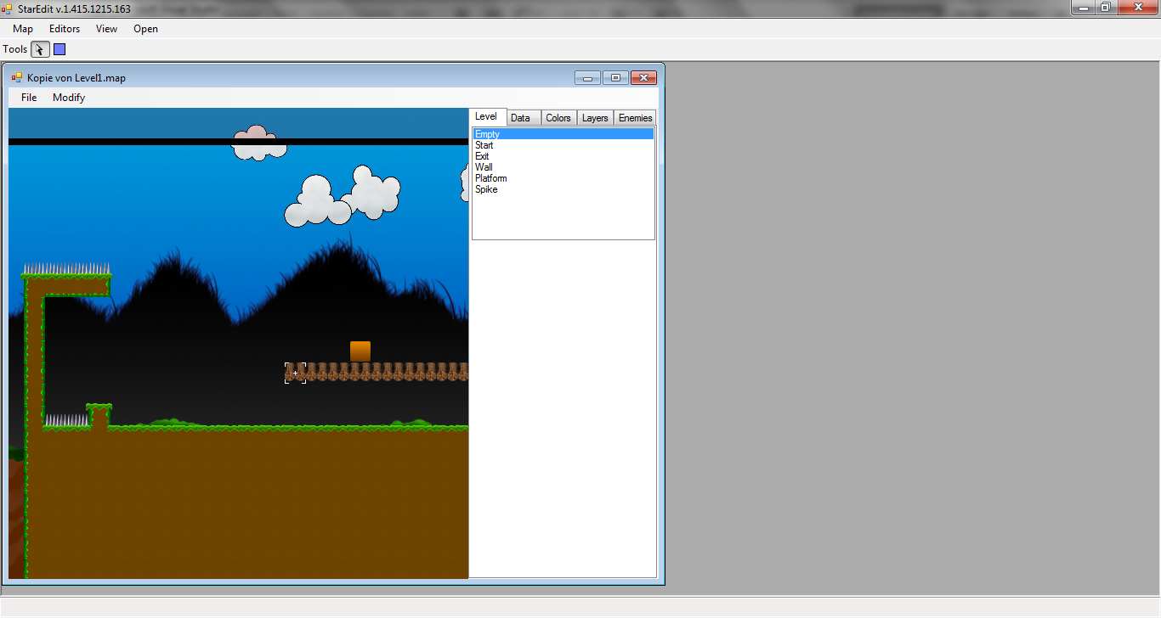
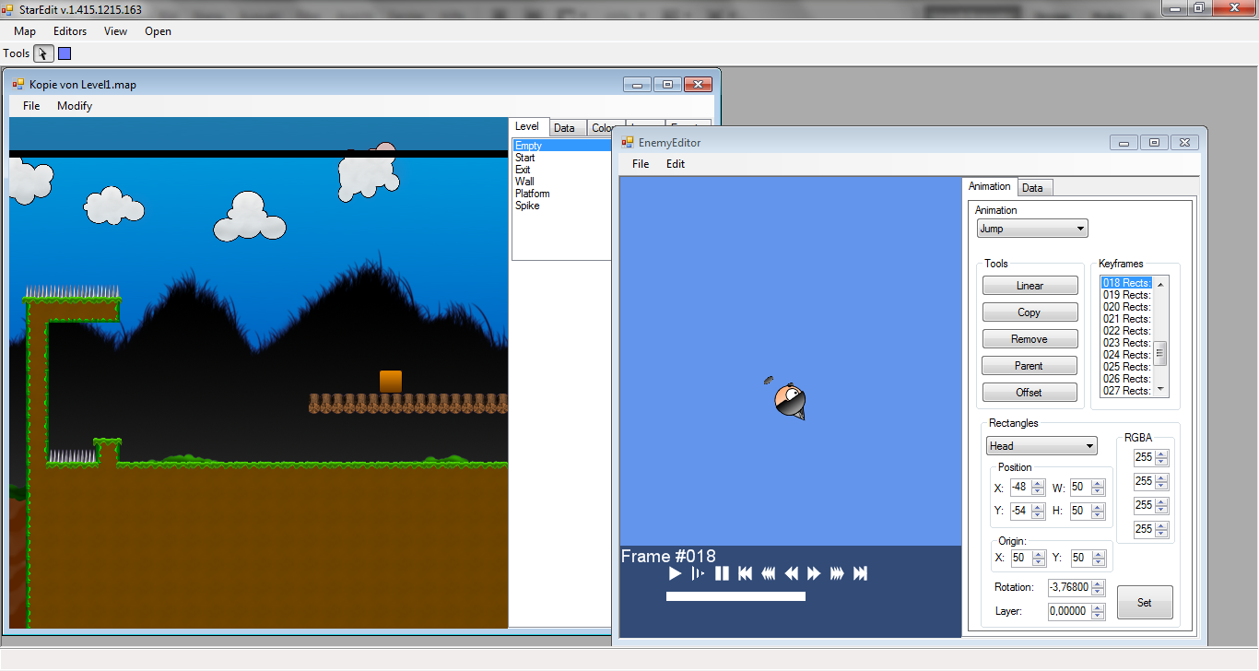
CUDA steht automatisch zur Verfügung bei Grafikkarten ab der Serie 8 von Nvidia und aktuellem Treiber.
